1. Empezamos iniciando sesión en la maquina “Alias Server”

2. Crea un directorio /var/www/html/carpetaprivada
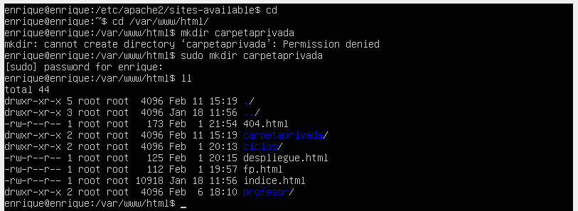
3. Comprobar que el módulo auth_digest está habilitado, en caso de no estar habilitado, haz los cambios necesarios para que lo esté (captura de pantalla)

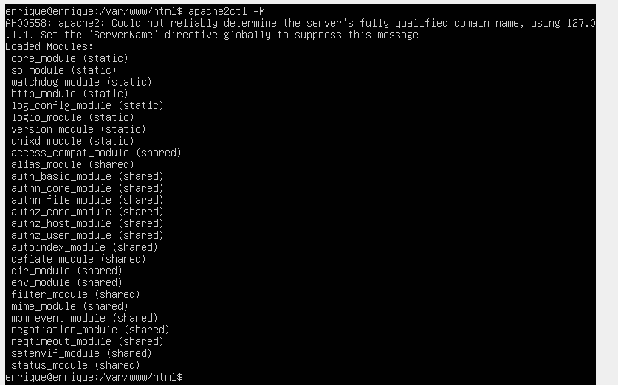
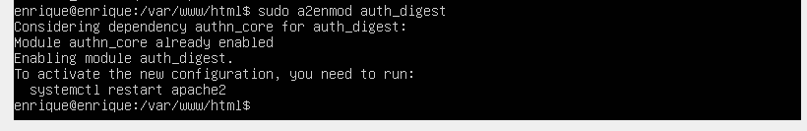

Reinicia el servidor para que los cambios tengan efecto
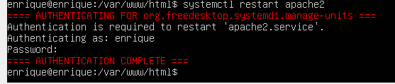

4. Para usar la autenticación DIGEST hay que crear un fichero accesible por Apache en el que se guardarán los usuarios y sus contraseñas asociados a un dominio (realm). Para crear este fichero se utilizará el comando htdigest (http://httpd.apache.org/docs/2.4/programs/htdigest.html).

a. Crea el fichero claves_digest y añade el usuario profesor1 al dominio informática

sudo htdigest –c /etc/apache2/claves_digest informatica profesor1

b. Añade profesor2 al mismo dominio

sudo htdigest /etc/apache2/claves_digest informatica profesor2

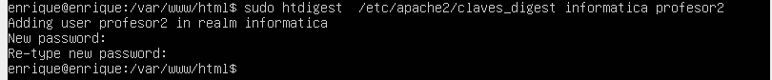
(captura de pantalla de los comandos ejecutados)

5. Consulta el contenido del fichero claves_digest (captura de pantalla)

6. En el fichero de configuración de apache vamos a permitir el acceso al directorio indicado en el enunciado, al usuario profesor2 mediante el código...:

<Directory /var/html/carpetaprivada>

Options Indexes FollowSymLinks

AllowOverride None

AuthType Digest

AuthName “informatica”

AuthDigestProvider file

AuthUserFile /etc/apache2/claves_digest

Require user profesor2

</Directory>

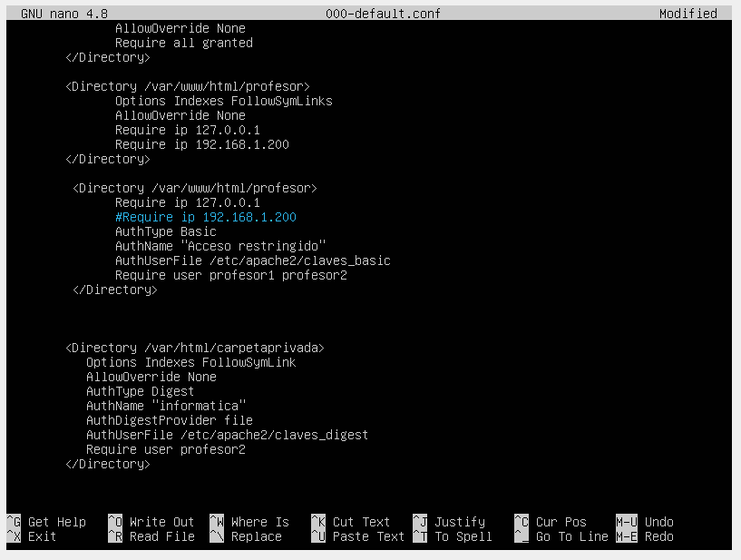

7. Comprobar el resultado (captura de pantalla del control de acceso, usuario autorizado y usuario sin autorizar).

